Раздзел “Куток гаспадыні”
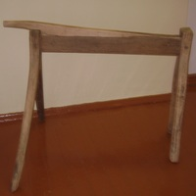 | 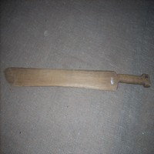 | 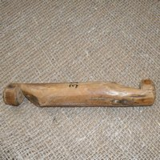 | 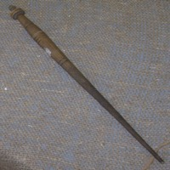 | 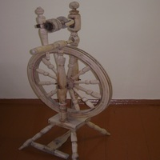
Церніца (мялка) – прылада для пярвічнай апрацоўкі (мяцця) ільняной ці канаплянай трасты. Гарызантальная. Выраблена з аднаго ствала дрэва, выкапанага з каранямі, якія з аднаго канца служылі ножкамі. У ствале па даўжыні выдзёўбвалі жолаб, у які ўстаўлялася біла.  Ф.С.Гойда, в.Забалаць. 1985 | Трапло (трапачка) – прылада для ачышчэння (трапання) льнянога ці канаплянага валакна ад кастрыцы. Уяўляе сабой тонкую дошчачку, тып трапла—мечападобнае.  В.Кандыба, в.Забалаць. 1987 | Юрок (вірок) – прылада для звівання пражы ў клубок. Круглая драўляная палачка з дзірачкамі па супрацьлеглых канцах, у якія працягвалася нітка.  Г.Л.Кашлей, в.Пяроўцы. 1987 | Верацяно – прылада для ручнога прадзення лёну. Воўны, пянькі. Конусападобная палачка з завостраным верхам, патоўшчаным нізам, на які для павелічэння вагі надзявалі прасліца, і вострай пяткай.  С.А.Наркун, в.Наркуны. 1988 | Калаўрот (самапрадка) – прылада для механізіраванага прадзення лёну і воўны ў хатніх умовах. Калаўрот – стаяк. Складаецца з кола, педалі, якой кола прыводзілася ў рух, і прадзільны апарат. Апошні складаецца са стрыжня і размешчанай на ім шпулькі для намотвання пражы і маленькіх калёсікаў, злучаных пры дапамозе шнуроў з вялікім колам.  В.А.Кашлей, в.Апонаўцы. 1988
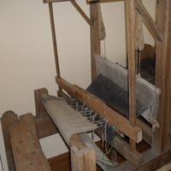 | 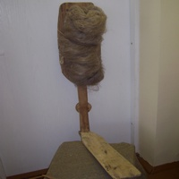 | 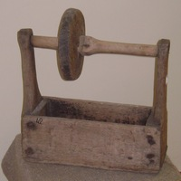 | 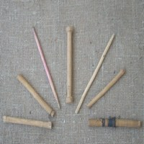 | 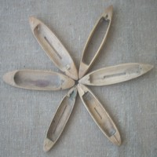
Кросны – ткацкі стан з навітай асновай для ткання ў хатніх умовах. Кросны гарызантальныя: ставы (апорны каркас, на якіх мацаваліся навоі (для асновы і тканіны); ніты, у якія накідалася аснова, 4 бёрда з набіліцамі для прыбівання ўтку; панажы, кацёлкі для прывядзення ў рух нітаў і ўтварэння зева пры тканні.  Л.Б.Жылінская, в.Забалаць. 1988 | Прасніца – драўляная прылада для прадзення воўны, льняной і пяньковай кудзелі. Лапатападобная, Зроблена з суцэльнага кавалка дрэва.  С.А.Наркун, в.Наркуны. 1988 | Сукала – прылада для намотвання (насуквання) нітак на цэўкі. Уяўляе сабой 2 стойкі з умацаваным паміж імі гладка адшліфаваным валікам з махавым колам, размешчаным бліжэй да аднаго канца валіка. З процілеглага канца ў валік ўстаўляляўся металічны стрыжань, на які надзявалася цэўка. Знізу стойкі змацоўваліся драўлянай плахай.  Т.Ф.Аўсейка, в.Забалаць. 1988 | Цэўка – драўляная палачка з утаўшчэннем на канцах, на якую накручвалі (насуквалі) уточную пражу. Пры тканні ўстаўлялася ў чаўнок.  Т.Ф. Аўсейка, в.Забалаць. 1988 | Чаўнок – ткацкая прылада для пракідання ўтку ў працэсе ткання. Цэўку кладуць на дно чаўнака, а ўточную нітку прапускаюць праз адтуліну збоку ці ў донцы чаўнака.  Л.Б.Жылінская, в.Забалаць. 1988
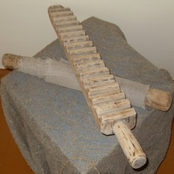 | 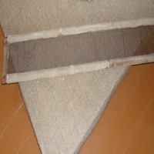 | 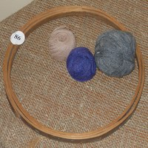 | 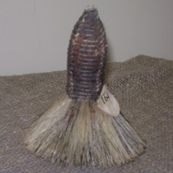 | 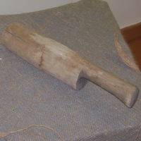
Качалкі – прыстасаванні для разгладжвання тканых вырабаў (бялізны, адзення). Накручаны на качалку выраб раскочвалі валком (пранікам).  Валок – прамы драўляны брусок з нарэзанымі ўпоперак трапецападобнымі зубцамі знізу і з ручкай. Ручка з’яўляецца працягам зубца. Спінка валка плоская.  З.М.Станкевіч, в.Рэмзы. 1989 | Бёрда (бярдо) – ткацкая прылада, што служыць для прыбівання ўтку ў кроснах. Прамавугольная рамка з устаўленымі і замацаванымі пласцінкамі з тонкай асінавай ці кляновай лучынкі. Для ткання бёрда ўстаўлялася ў набіліцы.  Г.Л.Кашлей, в.Забалаць. 1990 | Пяльцы (абручык) – прыстасаванне для вышывання ў выглядзе круга, на якія нацягваецца і замацоўваецца тканіна.  Ф.С.Войшніс, в.Забалаць. 1991 | Шчотка (шчэць). Выраблялася са свінога шчаціння і выкарыстоўвалася для часання кужалю.  Г.С.Лях, в.Забалаць. 1998 | Пранік (пральнік, прач, валёк) – плясканы драўляны брусок з ручкай, якім перылі (пралі) бялізну пры мыцці, палотны пры адбельванні. Ім таксама абівалі лён, проса.  Я.Маршэўскі, в.Казляны. 2004
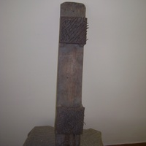 | 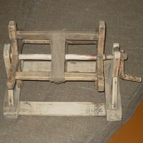
Грэбень (друка) – прылада для часання льнянога валакна. Прамавугольная дошка, у цэнтры якой прыбіта дошчачка з набітымі звычайнымі цвікамі. Самаробны.  Г.Л.Кашлей, в.Пяроўцы. 2005 | Матавіла (вітушка) – прылада для звівання пражы ў маткі. Крыжавіна з брускамі па канцах, умацаваная на падстаўцы.  Ф.С.Войшніс, аг.Забалаць. 2012

